
S M K S Y A B H I N K A C I L E G O N

Membangun Jaringan WAN
VLAN dan Routing Protokol

Kelas XI
( C3 )

13 Juli 2020
Teknik Komputer Jaringan
Amron, S.Kom

Daftar Isi
Daftar Isi i
BAB I 1
PENDAHULUAN 1
A. Latar Belakang 1
B. Deskripsi Singkat. 1
C. Tujuan Pembelajaran 2
D. Materi Pokok dan Sub Materi Pokok 2
BAB II 3
KEGIATAN PEMBELAJARAN 3
A. Materi Pokok 1 3
1. Judul : Pengantar perangkat keras konsentrator 3
2. Indikator Keberhasilan 3
3. Uraian Materi 3
4. Latihan 9
5. Rangkuman 9
6. Evaluasi 10
B. Materi Pokok 2 11
1. Judul : Pengaturan switch management 11
2. Indikator Keberhasilan 11
3. Uraian Materi 11
4. Latihan 20
5. Rangkuman 20
6. Evaluasi 20
C. Materi Pokok 3 21
1. Judul : Pengantar perangkat keras Router 21
2. Indikator Keberhasilan 21
3. Uraian Materi 21
4. Latihan 54
5. Rangkuman 54
6. Evaluasi 56
D. Materi Pokok 4 57
1. Judul : Konfigurasi router cisco series 57
2. Indikator Keberhasilan 57
3. Uraian Materi 57
4. Latihan 59
5. Rangkuman 59
6. Evaluasi 59
BAB III 60
PENUTUP 60
1. Kunci Jawaban materi pokok 1 60
2. Kunci Jawaban materi pokok 2 61
3. Kunci Jawaban materi pokok 3 61
4. Kunci Jawaban materi pokok 4 62

BAB I

PENDAHULUAN

Latar Belakang
Bahan Ajar Konfigurasi switch management dan Konfigurasi Router Cisco merupakan bahan ajar teori dan praktek yang membahas tentang instalasi sampai dengan pengujian jaringan menggunakan perangkat keras switch management dan router cisco . Pada bahan ajar ini akan dijelaskan juga cara menggunakan perangkat lunak simulasi jaringan cisco Packet Tracer untuk melihat prinsip kerja dari perangkat keras jaringan dan protocol jaringan.
Dengan menggunakan bahan ajar ini peserta didik diharapkan mampu menjelaskan prinsip/konsep dasar, melakukan instalasi dan konfigurasi hardware maupun software dari switch management dan cisco router series serta melakukan troubleshooting terhadap konfigurasi perangkat keras. Untuk melakukan simulasi jaringan digunakan perangkat lunak simulasi jaringan yaitu cisco Packet Tracer

Deskripsi Singkat.
Materi Pokok 1 : Pengantar perangkat keras konsentrator, berisi tentang teknologi dan prinsip kerja switch pada Jaringan, fungsi jaringan vlan pada switch management
Materi Pokok 2 : Konfigurasi switch management, berisi tentang simulasi switch management menggunakan cisco packet tracert dan konfigurasi switch management
Materi Pokok 3 : Pengantar perangkat keras router ,berisi tentang fungsi perangkat keras router, jenis-jenis routing protocol dan ujicoba konfigurasi router cisco series menggunakan simulasi software cisco packet tracert atau netsim
Materi Pokok 4 : Konfigurasi router cisco series, materi ini berisi tentang langkah prosedur konfigurasi router cisco series dan routing protocol. Pada materi pokok ini juga akan di ujicoba penggunaan fungsi jaringan vlan dari switch management dan router cisco series

Tujuan Pembelajaran
Dengan menggunakan bahan ajarl ini peserta didik diharapkan dapat meningkatkan kompetensi seperti berikut:
  - Kompetensi Dasar
    - Menginstall Perangkat keras switch dan router cisco series
    - Mengatur perangkat keras switch management dan router cisco series
    - Menbangun jaringan VLAN (virtual LAN) pada switch management dan router cisco series
    - Menguji jaringan berbasis vlan
  - Indikator Keberhasilan
    - Dapat menjelaskan konsep jaringan berbasis vlan.
    - Dapat mengatur fungsi vlan pada perangkat keras switch management
    - Dapat menjelaskan perbedaan jenis-jenis routing protokol.
    - Dapat mengatur routing protocol dan fungsi vlan pada router cisco series

Materi Pokok dan Sub Materi Pokok
- Pengantar perangkat keras konsentrator
- Prinsip kerja perangkat keras konsentrator
- Fungsi VLAN
- Pengaturan switch management
- Simulasi pengaturan switch management .
- Konfigurasi jaringan berbasis VLAN pada Switch
- Pengantar perangkat keras router
- Routing Protokol
- Konfigurasi router cisco series menggunakan perangkat lunak simulasi
- Konfigurasi router cisco series
- prosedur konfigurasi router cisco series dan routing protocol
- penggunaan fungsi jaringan vlan pada router dan switch

BAB II

KEGIATAN PEMBELAJARAN

Materi Pokok 1

Judul : Pengantar perangkat keras konsentrator

Indikator Keberhasilan
Setelah menyelesaikan kegiatan pembelajaran ini peserta diklat dapat:
- Menjelaskan prinsip kerja perangkat keras konsentrator (switch/hub)
- Menjelaskan fungsi vlan pada switch management

Uraian Materi

- Pengantar perangkat keras konsentrator
Perangkat keras konsentrator adalah perangkat yang digunakan untuk memperluas dan menambah jumlah komputer dalam sebuah jaringan. Konsentrator terdiri dari dua jenis yaitu hub dan switch. Pada awalnya kita menggunakan Hub dengan segala kelebihan dan kekurangannnya, lalu muncul Switch yang lantas menggantikan peranan Hub dalam sebuah design komputer network baik dalam skala besar maupun kecil. Hal ini di sebabkan karena performance Switch
lebih “pandai” di bandingkan Hub.
  - Prinsip kerja perangkat keras konsentrator
    - HUB
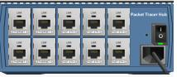
Sebuah HUB berfungsi meneruskan sinyal data ke semua PC yang terhubung pada port dalam hub tersebut, contoh kerja hub dapat diilustrasikan sebagai berikut :
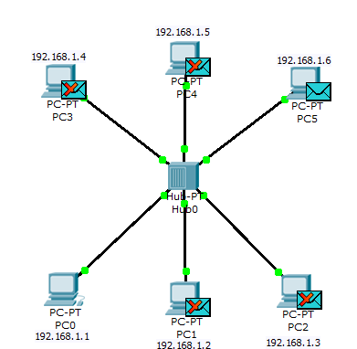
Jika PC0 dengan IP 192.168.1.1 akan mengirim paket sinyal data ke PC5, maka data tersebut akan dikirim ke hub0, dari hub data tersebut akan di kirim ke semua PC(broadcast) yaitu PC2,PC3,PC4 dan PC5. Karena paket data tersebut untuk PC5 maka PC yang lain selain tidak akan merespon, hanya PC5 yang menjawab paket sinyal tersebut. Paket yang dikirimkan ke hub0 di broadcast ke semua PC dalam jaringan karna paket jawaban hanya untuk PC0 maka , hanya PC0 yang merespon
    - Switch
Sebuah Switch memiliki fungsi seperti HUB, namun Switch memiliki kemampuan lebih baik dari HUB, Switch memiliki kelebihan dari HUB berupa: RAM switch atau yang disebut CAM (content addressable memory) yang berfungsi meyimpan alamat MAC address dari komputer untuk mencegah Collision juga memiliki kemampuan membalik fungsi kabel crossover menjadi kabel straight. Contoh kerja Switch dapat diilustrasikan sebagai berikut :
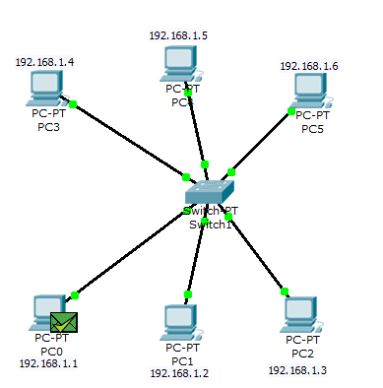
Jika PC0 dengan IP 192.168.1.1 akan mengirim paket sinyal data ke PC5, maka sebelum data tersebut akan dikirim, PC0 akan mengirimkan permintaan/request ARP (address resolution protocol) secara broadcast ke semua PC melalui switch, switch akan mencatat alamat MAC address dari PC0 yang melalukan request, karna request untuk PC5, maka hanya PC5 yang menjawab, dan switch akan mencatat alamat MAC address dari PC yang menjawab request . Selanjutnya ketika PC0 mengirimkan paket data ke switch, maka switch tidak akan broadcast ke semua PC tetapi hanya ke PC5 dimana mac addres telah tercatat pada switch.Terdapat dua jenis switch :
  - Switch management
Terdapat dua jenis switch :
- Switch Unmanaged
Switch unmanaged merupakan switch yang tidak dapat diubah konfigurasinya, switch tersebut dapat langsung digunakan tanpa dikonfigurasi.
- Switch Managable
Switch managable, memberikan fleksibilitas yang tinggi kepada pengguna karna pengguna dapat menentukan konfigurasi kebutuhan dari sebuah switch diantaranya :
Fungsi VLAN, dengan konfigurasi ini pengguna dapat menetapkan group jaringan dari tiap port, juga dapat mengirimkan 2 buah jaringan dalam sebuah port dengan menggunakan fasilitas trunk
  - Jaringan Komputer Berbasis VLAN
Teknologi VLAN (Virtual Local Area Network) bekerja dengan cara
melakukan pembagian network secara logika ke dalam beberapa subnet. VLAN
adalah kelompok device dalam sebuah LAN yang dikonfigurasi (menggunakan
software manajemen) sehingga mereka dapat saling berkomunikasi asalkan
dihubungkan dengan jaringan yang sama walaupun secara fisikal mereka berada pada segmen LAN yang berbeda. Jadi VLAN dibuat bukan berdasarkan koneksi fisikal namun lebih pada koneksi logikal, yang tentunya lebih fleksibel. Secara logika, VLAN membagi jaringan ke dalam beberapa subnetwork. VLAN mengijinkan banyak subnet dalam jaringan yang menggunakan switch yang sama. Konfigurasi VLAN itu sendiri dilakukan melalui perangkat lunak (software), sehingga walaupun komputer tersebut berpindah tempat, tetapi ia tetap berada pada jaringan
  - Terminologi dalam VLAN
    - VLAN ID
Untuk membangun jaringan computer berbasis vlan membutuhkan indentitas untuk menandai jaringan berbasis vlan yang disebut vlanid. Terdapat dua range VLAN ID adalah:
Normal Range VLAN (1 – 1005)
- digunakan untuk jaringan skala kecil dan menengah.
- Nomor ID 1002 s.d. 1005 dicadangkan untuk Token Ring dan FDDI VLAN.
- ID 1, 1002 - 1005 secara default sudah ada dan tidak dapat dihilangkan.
- Konfigurasi disimpan di dalam file database VLAN, yaitu vlan.dat. file ini disimpan dalam memori flash switch.
- VLAN trunking protocol (VTP), yang membantu manaejemen VLAN
- normal range VLAN dan menyimpannya dalam file database VLAN.
Extended Range VLANs (1006 – 4094)
- memampukan para seervice provider untuk memperluas infrastrukturnya kepada konsumen yang lebih banyak.
- Dibutuhkan untuk perusahaan skala besar yang membutuhkan jumlah VLAN lebih dari normal.
- Memiliki fitur yang lebih sedikit dibandingakn VLAN normal range.
- Disimpan dalam NVRAM (file running configuration).
    - VLAN Data
VLAN Data adalah VLAN yang dikonfigurasi hanya untuk membawa data-data yang digunakan oleh user. Dipisahkan dengan lalu lintas data suara atau pun manajemen switch. Seringkali disebut dengan VLAN pengguna, User VLAN.
    - VLAN Default
Semua port switch pada awalnya menjadi anggota VLAN Default. VLAN
Default untuk Switch management adalah VLAN 1. VLAN 1 tidak dapat diberi nama dan tidak dapat dihapus.
    - Native VLAN
Native VLAN dikeluarkan untuk port trunking 802.1Q. port trunking
802.1Q mendukung lalu lintas jaringan yang datang dari banyak VLAN
(tagged traffic) sama baiknya dengan yang datang dari sebuah VLAN
(untagged traffic). Port trunking 802.1Q menempatkan untagged traffic
pada Native VLAN
Contoh :

Vlan ID 3
Vlan name : network1

Port member :
Port 4
Port 5
Port 6
Type port : access

Vlan ID 2
Vlan name : network1

Port member :
Port 1
Port 2
Port 3
Type port : access

Port 25
Type Port :
Trunk
Vlan 2 dan vlan 3

Type Port access/untagged artinya sebuah port hanya menjadi anggota dari satu vlan
Type Port trunk/tagged artinya sebuah port bias menjadi anggota dari VLAN lainnya, contoh port 25 adalah anggota dari vlan id 2 (port 25 untaged vlan2) namun dapat ditambahkan informasi tagged vlan id 3 (tagged vlan 3)

    - VLAN Manajemen
VLAN Manajemen adalah VLAN yang dikonfigurasi untuk memanajemen
switch. VLAN 1 akan bekerja sebagai Management VLAN jika kita tidak
mendefinisikan VLAN khusus sebagai VLAN Manajemen. Kita dapat
memberi IP address dan subnet mask pada VLAN Manajemen, sehingga
switch dapat dikelola melalui HTTP, Telnet, SSH, atau SNMP

Latihan
Buka Lap activity1 yang ada pada cd/dvd yang disertakan, ikuti petunjuk latihan dan perhatikan hasil simulasi

Rangkuman
Sebuah HUB berfungsi meneruskan sinyal data ke semua PC yang terhubung pada port dalam hub tersebut,cara kerja yaitu paket data yang dikirimkan ke hub akan broadcast ke semua PC dalam jaringan, karna paket jawaban hanya untuk yang di tuju maka , hanya tujuan yang akan merespon

Sebuah Switch memiliki fungsi seperti HUB, namun Switch memiliki kemampuan lebih baik dari HUB, Switch memiliki kelebihan dari HUB berupa: RAM switch atau yang disebut CAM (content addressable memory) yang berfungsi meyimpan alamat MAC address dari komputer untuk mencegah Collision juga memiliki kemampuan membalik fungsi kabel crossover menjadi kabel straight

Switch managable, memberikan fleksibilitas yang tinggi kepada pengguna karna pengguna dapat menentukan konfigurasi kebutuhan dari sebuah switch diantaranya :
Fungsi VLAN, dengan konfigurasi ini pengguna dapat menetapkan group jaringan dari tiap port, juga dapat mengirimkan 2 buah jaringan dalam sebuah port dengan menggunakan fasilitas trunk

VLAN ID,Untuk membangun jaringan computer berbasis vlan membutuhkan indentitas untuk menandai jaringan berbasis vlan yang disebut vlanid, VLAN Data adalah VLAN yang dikonfigurasi hanya untuk membawa data-data yang digunakan oleh user, Semua port switch pada awalnya menjadi anggota VLAN Default. VLAN Default untuk Switch management adalah VLAN 1, Native VLAN dikeluarkan untuk port trunking 802.1Q. port trunking 802.1Q mendukung lalu lintas jaringan yang datang dari banyak VLAN (tagged traffic) sama baiknya dengan yang datang dari sebuah VLAN (untagged traffic), VLAN Manajemen adalah VLAN yang dikonfigurasi untuk memanajemen switch.

Type Port access/untagged artinya sebuah port hanya menjadi anggota dari satu vlan
Type Port trunk/tagged artinya sebuah port bias menjadi anggota dari VLAN lainnya, contoh port 25 adalah anggota dari vlan id 2 (port 25 untaged vlan2) namun dapat ditambahkan informasi tagged vlan id 3 (tagged vlan 3)

Evaluasi
- Jelaskan perbedaan switch dari hub …
- Jelaskan secara singkat apa yang dimaksud dengan VLAN ID
- Jelaskan secara singkat apa yang dimaksud dengan VLAN Default
- Jelaskan secara singkat yang dimaksud dengan port untagged
- Jelaskan secara singkat yang dimaksud dengan port tagged
- Jelaskan secara singkat yang dimasud dengan port trunk
- Jelaskan secara singkat yang dimasud dengan port access

Materi Pokok 2

Judul : Pengaturan switch management

Indikator Keberhasilan
Setelah menyelesaikan kegiatan pembelajaran ini peserta diklat dapat:
- Melakukan pengaturan fungsi vlan pada switch management cisco menggunakan media simulasi packet tracert
- Melakukan pengaturan fungsi vlan pada switch management 3 com dan dell

Uraian Materi

- Pengaturan switch management
Pada materi pokok ini akan dibahas langkah-lanagkah mengatur vlan pada switch managemanent cisco , untuk ujicoba pertama akan menggunakan perangkat simulasi yaitu cisco packet tracer
  - Simulasi pengaturan switch management
Untuk ujicoba konfigurasi jaringan berbasis vlan pada switch management akan dilakukan mengikuti skema berikut :
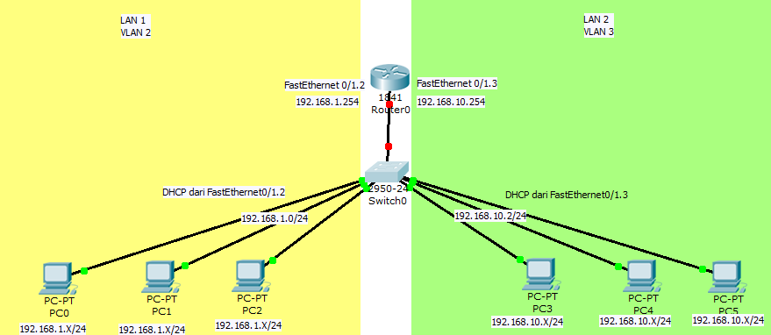

Konfigurasi switch1
- Hubungkan switch dengan PC/Lapop menggunakan cable console, dari laptop gunakan port console dan dari PC/laptop port RS232
- Pada PC/Laptop masuk pada menu desktop dan gunakan terminal
- Pada terminal console gunakan konfigurasi port seperti pada gambar dibawah, tekan tombol ok, untuk memulai :
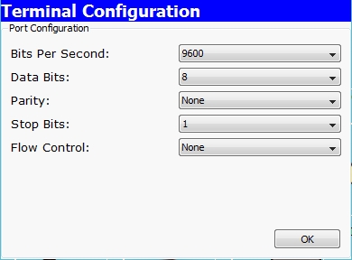

- Ketika muncul halaman awal konfigurasi dapat menekan tombol enter untuk mulai konfigurasi
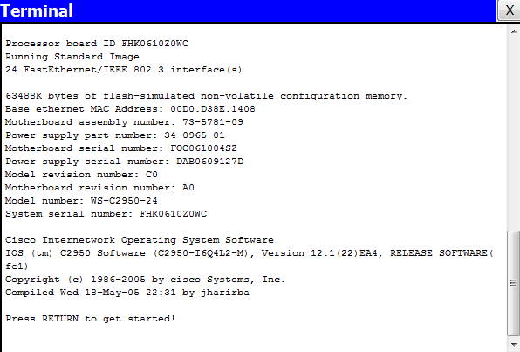

Mendaftarkan VLAN 2 dan 3
Switch>enable
Switch#configure terminal
Enter configuration commands, one per line. End with CNTL/Z.
Switch(config)#vlan 2
Switch(config-vlan)#name LAN1
Switch(config-vlan)#exit
Switch(config)#vlan 3
Switch(config-vlan)#name LAN3
Switch(config-vlan)#exit
Mendaftarkan interface pada VLAN mode access
interface fastEthernet 0/1

Switch(config)#interface fastEthernet 0/1
Switch(config-if)#switchport mode access
Switch(config-if)#switchport access vlan 2
Switch(config-if)#no shutdown
Switch(config-if)#exit

interface fastEthernet 0/2

Switch(config)#interface fastEthernet 0/2
Switch(config-if)#switchport mode access
Switch(config-if)#switchport access vlan 2
Switch(config-if)#exit

interface fastEthernet 0/3

Switch(config)#interface fastEthernet 0/3
Switch(config-if)#switchport mode access
Switch(config-if)#switchport access vlan 2
Switch(config-if)#no shutdown
Switch(config-if)#exit
interface fastEthernet 0/4

Switch(config)#interface fastEthernet 0/4
Switch(config-if)#switchport mode access
Switch(config-if)#switchport access vlan 3
Switch(config-if)#no shutdown
Switch(config-if)#exit

interface fastEthernet 0/5

Switch(config)#interface fastEthernet 0/5
Switch(config-if)#switchport mode access
Switch(config-if)#switchport access vlan 3
Switch(config-if)#no shutdown
Switch(config-if)#exit

interface fastEthernet 0/6
Switch(config)#interface fastEthernet 0/6
Switch(config-if)#switchport mode access
Switch(config-if)#switchport access vlan 3
Switch(config-if)#no shutdown
Switch(config-if)#exit

Mendaftarkan interface pada VLAN Trunk
Switch(config)#interface fastEthernet 0/7
Switch(config-if)#switchport mode trunk
Switch(config-if)#switchport trunk allowed
Switch(config-if)#switchport trunk allowed vlan add 2
Switch(config-if)#switchport trunk allowed vlan remove 2
Switch(config-if)#switchport trunk allowed vlan remove 3
Switch(config-if)#switchport trunk allowed vlan add 2
Switch(config-if)#switchport trunk allowed vlan add 3
Switch(config-if)#exit
Switch(config)#exit

Simpan Konfigurasi
Switch#copy running-config startup-config
Destination filename [startup-config]?
Building configuration...
[OK]
Switch#

  - Pengujian
Untuk pengujian konfigurasi akan munggunakan 6 buah PC yang terhubung ke switch. Untuk port FastEthernet 0/1 s/d 0/3 merupakan port member VLAN ID 2 dan port FastEthernet 0/4 s/d 0/6 merupakan port member VLAN ID 2, langkah langkah pengujian adalah sebagai berikut :
  - Pengujian 1
- Hapus/putuskan koneksi kabel console dari laptop/PC ke switch
- Tambahkan 2 PC yaitu : PC0 dan PC1
- Hubungkan PC0 ke port FastEthernet 0/1 dan beri alamat IP 192.168.1.1/24
- Hubungkan PC1 ke port FastEthernet 0/4 dan beri alamat IP 192.168.1.2/24
- Ping dari PC0 ke PC1 hasil harus Request Time Out (RTO) karna berbeda VLAN
- Pindahkan PC1 dari port FastEthernet 0/4 ke port FastEthernet 0/2
- Ping dari PC0 ke PC1, hasil harus replay karna memiliki VLAN member yang sama
  - Pengujian 2
- Tambahkan 4 buah PC yaitu PC2,PC3,PC4 dan PC5
- Hubungkan PC2 ke port FastEthernet 0/3 pada switch dan beri alamat IP untuk PC2 adalah 192.168.1.3/24
- Hubungkan PC3 s/d PC5 ke port FastEthernet 0/4 s/d FastEthernet 0/6 dan beri alamat IP 192.168.10.1/24, 192.168.10.2/24, 192.168.10.3/24
- Ping dari PC0 ke PC2 dan PC3, perhatikan hasilnya
- Ping dari PC5 ke PC3 dan PC1, perhatikan hasilnya

  - Konfigurasi jaringan berbasis VLAN pada Switch 3com
Ujicoba yang dilakukan masih mengikuti skema gambar
Konfigurasi VLAN 2 dan VLAN 3 pada Switch 3 com superstack3 switch 4200
- Ketentuan Port 2,3 digunakan hanya untuk vlan 2 sehingga type port adalah untagged (access) →Disambung ke PC1
- Ketentuan Port 4,5 digunakan hanya untuk vlan 3 sehingga type port adalah untagged (access) →Disambung ke PC2
- Ketentuan Port 25 digunakan untuk vlan 1, dan mengirimkan / menrima VLAN 2 dan VLAN 3, type port adalah tagged vlan 2, vlan 3 (trunk) → disambung ke Router Cisco FastEthernet 0/0
- Ketentuan Port 8 digunakan untuk vlan 1, dan mengirimkan / menrima VLAN 2 dan VLAN 3, type port adalah tagged vlan 2, vlan 3 (trunk) → disambung pada PC 3 dengan NIC yang mendukung VLAN

Langkah-langkah pengaturan

- 3com superstack3 switch 4200 28 port secara default memiliki alamat IP 169.254.100.100/16
- Beri alamat IP komputer dengan alamat jaringan yang sama dengan switch, kemudian ping ke switch
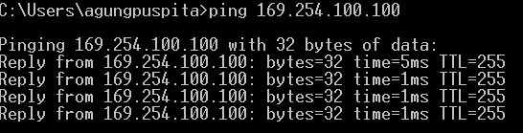
- Gunakan 3com device manager untuk konfigurasi switch
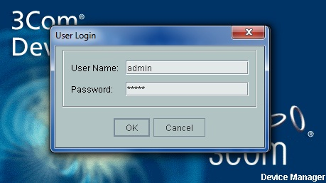

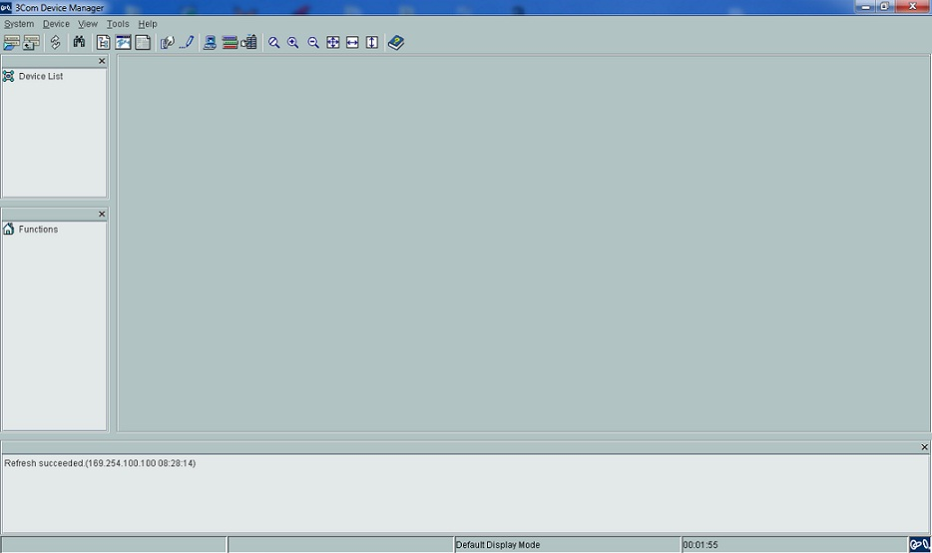
- Tekan icon open device akan mucul form open device , isi alamat IP dari swich : 169.254.100.100, label: 3com, tekan tombol OK
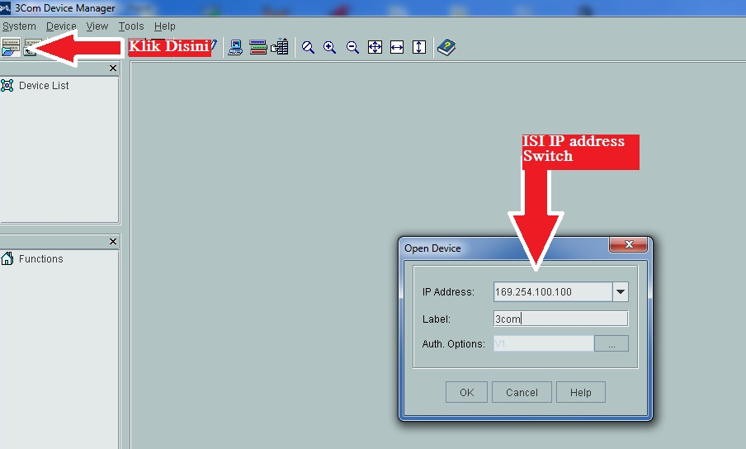
- Klik tanda + pada menu Vlan managemen sehingga muncul sub menu Layer 2 VLAN management.
- Tekan tombol Add dan tambahkan VLAN 2 dengan nama LAN1 seperti pada gambar dibawah
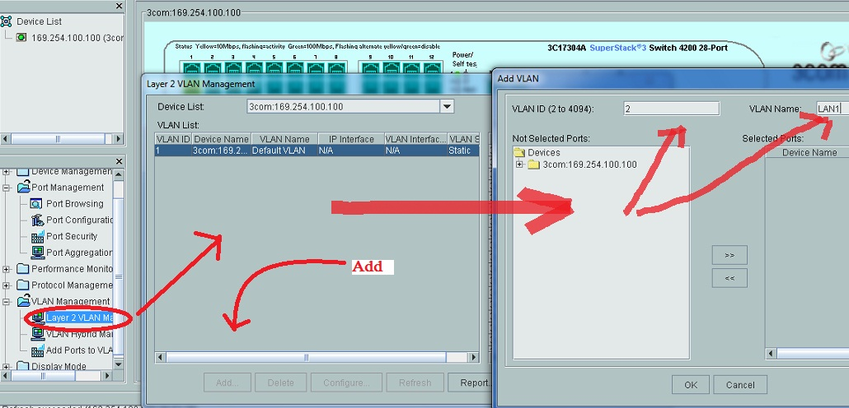

- Lakukan juga untuk VLAN 3 dengan nama LAN 2, sehingga hasilnya seperti gambar dibawah ini
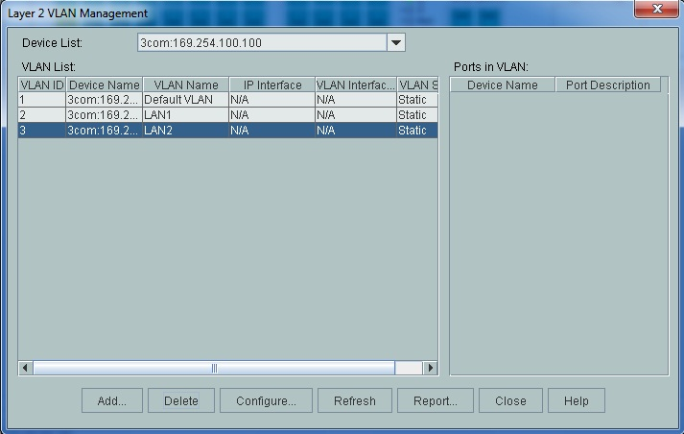
- Pilih sub menu vlan hybrid, untuk konfigurasi switch port 2 dan 3 dengan type untagged VLAN 2

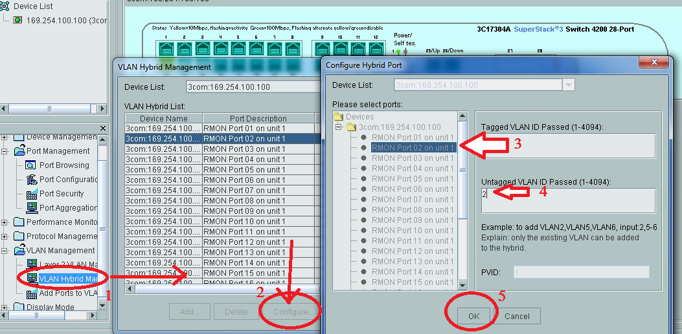

- Konfigurasi juga switch port 3 dan 5 dengan type untagged VLAN 3
- Konfigurasi juga switch port 8 dengan type taged VLAN 3 dan VLAN 2, untagged VLAN1 sepeti gambar dibawah
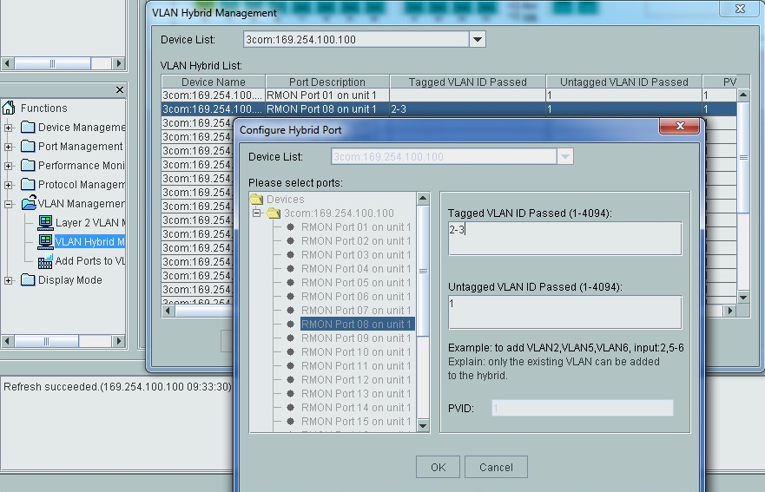

- Konfigurasi juga switch port 25 dengan type taged VLAN 3 dan VLAN 2, untagged VLAN1

  - Pengujian
Untuk pengujian ini digunakan 2 buah PC, bukan simulasi. PC tersebut dapat disebut PC0 dan PC1
- Tambahkan 2 PC yaitu : PC0 dan PC1
- Hubungkan PC0 ke port FastEthernet 0/1 dan beri alamat IP 192.168.1.1/24
- Hubungkan PC1 ke port FastEthernet 0/4 dan beri alamat IP 192.168.1.2/24
- Ping dari PC0 ke PC1 hasil harus Request Time Out (RTO) karna berbeda VLAN
- Pindahkan PC1 dari port FastEthernet 0/4 ke port FastEthernet 0/2
Ping dari PC0 ke PC1, hasil harus replay karna memiliki VLAN member yang

Latihan
Bergabung dengan kelompok masing-masing buat 4 buah vlan vlan 2,3. pada swich managemen 3 com 4200 dan dell power connect 3424 berinama, vlan 2: intranet, vlan 3: DMZ, tentukan uplink/downlink port untagged hubungkan port uplink/downlink kedua switch tersebut. Ujicoba dengan PC di 3 com 4200 dan dell power connect 3424, seperti gambar sekema berikut:
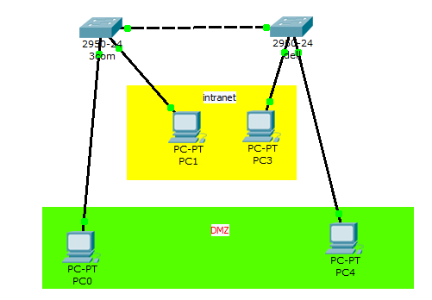

Rangkuman
Cisco switch 2950 dapat dikonfigurasi melalui hyperterminal dengan menggunakan cable console.
Untuk superstack3 switch 4200 28 port secara default memiliki alamat IP 169.254.100.100/16 dan harus dikonfigurasi menggunakan software 3com device manager.

Evaluasi
- Alamat IP default pada switch 3com superstack3 adalah …
- Software yang digunakan untuk konfigurasi / pengaturan switch 3com superstack3 adalah …
- Untuk menambah vlan (add vlan) pada switch 3com superstack3 menggunakan software 3com device manager, berada pada menu ….
- Pilihan sub menu vlan hybrid pada software 3com device manager digunakan untuk …
- Pada switch 3com superstack3 VLAN 1 digunakan untuk ..

Materi Pokok 3

Judul : Pengantar perangkat keras Router

Indikator Keberhasilan
Setelah menyelesaikan kegiatan pembelajaran ini peserta diklat dapat:
- Menjelaskan fungsi router
- Menjelaskan jenis-jenis routing protocol
- Melakukan pengaturan router cisco series menggunakan perangkat lunak simulasi

Uraian Materi
- Pengertian router
Router adalah sebuah alat yang mengirimkan paket data melalui sebuah jaringan atau Internet menuju tujuannya, melalui sebuah proses yang dikenal sebagai routing. Proses routing terjadi pada lapisan 3 (Lapisan jaringan seperti Internet Protocol) dari stack protokol tujuh-lapis OSI.
Router berfungsi sebagai penghubung antar dua atau lebih jaringan untuk meneruskan data dari satu jaringan ke jaringan lainnya. Router berbeda dengan switch. Switch merupakan penghubung beberapa alat untuk membentuk suatu Local Area Network (LAN).
  - Cara kerja router
Fungsi utama Router adalah merutekan paket (informasi). Sebuah Router memiliki kemampuan Routing, artinya Router secara cerdas dapat mengetahui kemana rute perjalanan informasi (paket) akan dilewatkan, apakah ditujukan untuk host lain yang satu network ataukah berada di network yang berbeda.
Jika paket-paket ditujukan untuk host pada network lain maka router akan meneruskannya ke network tersebut. Sebaliknya, jika paket-paket ditujukan untuk host yang satu network maka router akan menghalangi paket-paket keluar.
Routing adalah proses penetuan arah yang terjadi pada router yang digunakan untuk meneruskan paket data ke jaringan tujuan.

Terdapat 3 jenis routing yang dikenal, yaitu:
  - Static route – suatu metode routing yang dikonfigurasi secara manual oleh seorang administrator jaringan pada router.
  - Default route - Default route digunakan untuk arah paket dengan tujuan yang tidak ditujukan untuk tujuan manapun pada tabel routing.
  - Dynamic route – suatu medote routing yang melakukan penyesuaian secara otomatis untuk informasi perubahan topologi dan traffic
  - Pengenalan routing protocol
Routing protocol berbeda dengan routed protocol baik dalam fungsi maupun tugasnya. Routing protocol memberikan satu router untuk berbagi informasi dengan router lain mengenai pemahaman jaringan seperti router yang terdekat.
Contoh routing protocol adalah:
- Routing Information Protocol (RIP)
- Interior Gateway Routing Protocol (IGRP)
- Enhanced Interior Gateway Routing Protocol (EIGRP)
- Open Shortest Path First (OSPF)
Routed protocol digunakan untuk traffic pemakai langsung. Routed protocol memberikan informasi yang cukup pada alamat lapisan network yang memberikan paket untuk diteruskan dari satu host ke host lain berdasarkan pada skema pengalamatan. Contoh routed protocol adalah:
- Internet Protocol (IP)
- Internetwork Packet Exchange (IPX)
Tujuan dari routing protocol adalah untuk membangun dan memelihara table routing. Routing protocol mempelajari semua jalur yang tersedia, menempatkan jalur terbaik dalam table routing dan menghapus jalur ketika routing tidak lagi dipergunakan. Router menggunakan informasi dalam table routing untuk meneruskan paket routed protocol.
Algoritma routing adalah pokok utama untuk dynamic routing. Bilamana topologi jaringan berubah oleh karena pertumbuhan, konfigurasi ulang, atau kegagalan, knowledgebase jaringan harus pula berubah. Knowledgebase jaringan harus mencerminkan suatu pandangan akurat topologi baru yang ada.
- Mengidentifikasian kelas protocol routing
Kebanyakan routing algoritma dapat digolongkan ke dalam salah satu dari dua
kategori:
- distance vector
- link-state
Pada lapisan Internet dari deret protokol TCP/IP, suatu router menggunakan IP routing protokol untuk menyelesaikan router melalui implementasi routing algoritma spesifik. Contoh protocol IP routing meliputi:
- RIP – Distance vector protokol routing interior
- IGRP – Cisco's distance vector protokol routing interior
- OSPF – Link-state protokol routing interior
- EIGRP – Cisco’s distance vector lanjutan protokol routing interior BGP – Distance vector protokol routing exterior
  - Routing Information Protocol (RIP)
Karakteristik RIP meliputi:
- RIP merupakan protokol routing distance vector.
- Hop count digunakan seperti metric untuk pemilihan jalur.
- Jika hop count lebih besar dari pada 15, paket akan di buang.
- Update routing setiap 30 detik, secara default.

Untuk mengurangi routing loop and counting to infinity, RIP menggunakan beberapa teknik sebagai berikut:
- Count-to-infinity
- Split horizon
- Poison reverse
- Holddown counters
- Triggered updates
  - Interior Gateway Routing Protocol (IGRP)
IGRP adalah protocol standar yang dibangun oleh Cisco. Beberapa karakteristik IGRP meliputi:
- IGRP merupakan protokol routing distance vector.
- Bandwidth, load, delay dan reliability digunakan untuk menciptakan gabungan metric.
- Update routing setiap 90 detik, secara default.
  - Open Shortest Path First (OSPF)
memiliki karakteristik yang meliputi:
- OSPF merupakan protokol routing link-state.
- Merupakan standar protokol routing yang diurakan pada RFC 2328.
- Menggunakan algoritma SPF untuk menghitung cost paling rendah untuk tujuan. Update routing ketika terjadi perubahan topologi.
  - Enhanced IGRP (EIGRP)
EIGRP adalah pengembangan dari IGRP, protocol routing menggunakan distance vector. Beberapa karakteristik EIGRP meliputi:
- EIGRP merupakan protokol routing distance vector yang ditingkatkan.
- Menggunakan load balancing.
- Menggunakan kombinasi distance vector dan link-state.
- Menggunakan Diffused Update Algorithm (DUAL) untuk menghitung jalur yang terpendek.
- Update routing setiap 90 detik ketika perubahan topologi yang cepat.
  - Border Gateway Protocol (BGP)
BGP adalah protokol routing external. Karakteristik BGP adalah:
- BGP menggunakan protocol routing distance vector exterior.
- Digunakan antara ISP ke ISP dan klien.
- Digunakan untuk Internet route traffic antara autonomous systems.
- Protocol routing interior dan exterior
Protokol routing interior dirancang untuk digunakan pada bagian jaringan dibawah kendali organisasi tunggal. kriteria perancangan untuk protokol routing interior memerlukan routing untuk menemukan jalur terbaik melalui jaringan.
Protocol routing exterior dirancang untuk digunakan antara dua jaringan berbeda dibawah kendali dua organisasi yang berbeda. Secara khas exterior digunakan antara ISP atau antara perusahaan dengan ISP.
  - Routing Protocol Distance Vector
Pendekatan routing distance vector menentukan arah (vektor) dan jarak ke hubungan manapun pada internetwork. Pendekatan Link-State, disebut juga jalur terpendek pertama, membuat ulang topologi yang tepat pada seluruh internetwork.
  - Karakteristik Distance Vector Routing Protocol
Karakteristik Distance Vector Routing Protocol
- Menyalin routing table dari router tetangga.
- Update sering dilakukan.
- RIP (Routing Information Protocol) menggunakan hop count sebagai metric.
- Melihat jaringan dari pandangan router terdekat.
- melakukan convergence (pemusatan adalah ketika semua router dalam internetwork yang sama mempunyai informasi routing yang sama) yang lambat.
- Mudah terkena routing loops
- Mudah dalam pengkonfigurasian dan management
- Penggunaan bandwidth yang besar.
- Mendukung variable-length subnet masking (VLSM)
Contoh protocol routing distance vector adalah:
- RIP (Routing Information Protocol)
- IGRP (Interior Gateway Routing Protocol)
- EIGRP (Enhanced IGRP)
Tugas utama mode konfigurasi routing adalah untuk mengenal nomor IP jaringan. Dynamic routing menggunakan broadcast dan multicast untuk berkomunikasi debfab router lain. Routing metric membantu router untuk menemukan jalur terbaik untuk setiap jaringan atau subnet.
  - Karakteristik Link-State Routing Protocol
- Menggunakan jalur yang terpendek.
- Update dilakukan apabila ada diberikan perintah.
- Melihat jaringan dari pandangan jaringan umum atau keseluruhan.
- Convergence atau pemusatan yang cepat dilakukan.
- Tidak terkena routing loop.
- Sulit untuk dikonfigurasi dan pengaturan.
- Memerlukan banyak memori dan daya proses dibandingkan dengan distance vector.
- Memerlukan bandwidth yang kecil.
Contoh protokol routing link-state adalah:
- Open Shortest Path First (OSPF)
- Intermediate System to Intermediate System (IS-IS)
- Konfigurasi Router Cisco menggunakan Simulasi Packet Tracer
  - Static Routing (direct connection)
Cara kerja routing statis dapat dibagi menjadi 3 bagian:
    - Administrator jaringan yang mengkonfigurasi router
    - Router melakukan routing berdasarkan informasi dalam tabel routing
    - Routing statis digunakan untuk melewatkan paket data
    - Seorang administrator harus menggunakan perintah ip route secara manual untuk mengkonfigurasi router dengan routing statis.
    - Mengkonfigurasi static routing dengan cara :
Ip route <destination><mask><interfaces yang digunakan ke network tujuan>
Berikut ini adalah detail untuk masing-masing opsi :
- Ip route : perintah untuk membuat static routing itu sendiri
- Destination : network tujuan yang hendak ditambahkan ke routing table
- Mask : subnet mask yang digunakan dalam network
- Next_hop_address : address dari hop router selanjutnya, yakni yang akan
- menerima paket dan mem-forward-nya lagi ke network
- remote. Tidak lain berupa interface router dari router dari
network yang terkoneksi secara langsung.
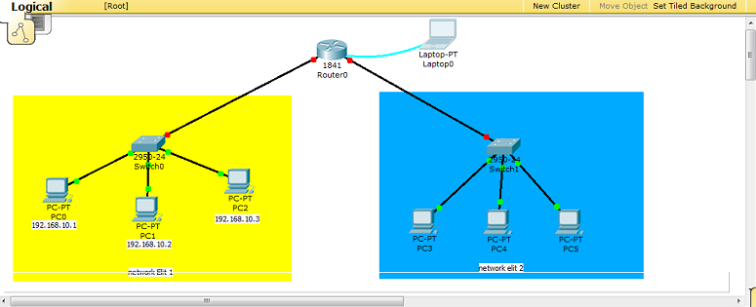
- Hubungkan Router dengan laptop menggunakan kabel console untuk pengaturan perangkat keras router
- Buka menu desktop dan pilih “terminal configuration”
- Atur port secara default seperti gambar dibawah :
- Tekan tombol OK
- Laptop (pengaturan melalui LAPTOP)
Pada laptok akan muncul dialog konfigurasi seperti berikut :
Continue with configuration dialog? [yes/no]: no
-
Press RETURN to get started!
-
Router>enable (* mengaktifkan router*)
Router#configure terminal (* menu konfigurasi*)
Router(config)#interface fastEthernet 0/0 (*menu configurasi Interface*)
Router(config-if)#no shutdown (*Enable Interface*)

Router(config-if)#ip address 192.168.10.254 255.255.255.0 (* config ip address*)
Router(config-if)#exit (* keluar menu konfig interface*)
Router(config)#exit (* keluar menu konfigurasi*)
Router#

Router#copy running-config startup-config (* copy configurasi ke start up config*)
Destination filename [startup-config]? (* nama file default tekan enter*)
Building configuration...
[OK]
Router#show interfaces fastEthernet 0/0 (* menampilkan interface *)

- Mengaktifkan Telnet
Aktifkan fungsi telnet agar dapat dilakukan pengaturan dari pc client, pengaturan telnet dapat dilakukan seperti contoh dibawah :

Router#configure terminal
Router(config)#line vty 0 4 (*perintah menseting telnet- 4 user dalam suatu waktu*)
Router(config-line)#password manager (* setting password telnet*)
Router(config-line)#login (* Mengaktifkan password telnet*)
Router(config-line)#exit (* keluar konfigurasi telnet*)
Router(config)#
Router(config)#enable password manager (* enable password pada router*)
Router(config)#exit (* keluar menu konfigurasi*)

- Menyimpan hasil pengaturan
Meyimpan hasil pengaturan di NVRAM, sehingga file konfigurasi akan berjalan ketika router start runing (mulai berjalan).

Router#copy running-config startup-config (* copy configurasi ke start up config*)
Destination filename [startup-config]? (* nama file default tekan enter*)
Building configuration...
[OK]

- Pengaturan melalui PC0 (192.168.10.1)
Pengaturan Router dari PC client melalui telnet, dapat dilakukan dengan memberikan alamat IP pada PC0 sesuai jaringan yang terhubung , kemudian pilih menu desktop dan pilih menu command, dari menu command lakukan perintah – perintah seperti contoh berikut :
PC>telnet 192.168.10.254
Trying 192.168.10.254 ...Open
User Access Verification
Password:
Router>enable
Password:
Router#configure terminal
Enter configuration commands, one per line. End with CNTL/Z.
Router(config)#interface fastEthernet 0/1
Router(config-if)#ip address 192.168.11.254 255.255.255.0
Router(config-if)#no shutdown

Router(config-if)#exit

- Membuat table routing
perintah yang digunakan: ip route (alamat IP tujuan) Interface sumber

Router(config)#ip route 192.168.11.0 255.255.255.0 fastEthernet 0/1
Router(config)#exit
Router#show ip route
Codes: C - connected, S - static, I - IGRP, R - RIP, M - mobile, B - BGP
D - EIGRP, EX - EIGRP external, O - OSPF, IA - OSPF inter area
N1 - OSPF NSSA external type 1, N2 - OSPF NSSA external type 2
E1 - OSPF external type 1, E2 - OSPF external type 2, E - EGP
i - IS-IS, L1 - IS-IS level-1, L2 - IS-IS level-2, ia - IS-IS inter area
* - candidate default, U - per-user static route, o - ODR
P - periodic downloaded static route
Gateway of last resort is not set
C 192.168.10.0/24 is directly connected, FastEthernet0/0
C 192.168.11.0/24 is directly connected, FastEthernet0/1
Router#copy running-config start
Router#copy running-config startup-config
Destination filename [startup-config]?
Building configuration...
[OK]
Router#

- Pengujian
Untuk pengujian dapat dilakukan ping dari jaringan / network 192.168.10 ke network 192.168.11
  - Implementasi Static Router dan Jaringan Berbasis VLAN
    - Konfigurasi VLAN pada Switch dan Router
Buat skema gambar dibawah menggunakan cisco packet tracert, dengan perangkat keras yang diperlukan : 1 buah switch series , 1 buah router series 1841, 6 buah PC. Hubungkan perangkat tersebut dengan kabel koneksi yang sesuai

- Konfigurasi switch1

Mendaftarkan VLAN 2 dan 3
Switch>enable
Switch#configure ter
Switch#configure terminal
Enter configuration commands, one per line. End with CNTL/Z.
Switch(config)#vlan 2
Switch(config-vlan)#name LAN1
Switch(config-vlan)#exit
Switch(config)#vlan 3
Switch(config-vlan)#name LAN3
Switch(config-vlan)#exit

Mendaftarkan interface pada VLAN mode access
interface fastEthernet 0/1
Switch(config)#interface fastEthernet 0/1
Switch(config-if)#switchport mode access
Switch(config-if)#switchport access vlan 2
Switch(config-if)#no shutdown
Switch(config-if)#exit

interface fastEthernet 0/2
Switch(config)#interface fastEthernet 0/2
Switch(config-if)#switchport mode access
Switch(config-if)#switchport access vlan 2
Switch(config-if)#exit

interface fastEthernet 0/3
Switch(config)#interface fastEthernet 0/3
Switch(config-if)#switchport mode access
Switch(config-if)#switchport access vlan 2
Switch(config-if)#no shutdown
Switch(config-if)#exit

interface fastEthernet 0/4
Switch(config)#interface fastEthernet 0/4
Switch(config-if)#switchport mode access
Switch(config-if)#switchport access vlan 3
Switch(config-if)#no shutdown
Switch(config-if)#exit

interface fastEthernet 0/5
Switch(config)#interface fastEthernet 0/5
Switch(config-if)#switchport mode access
Switch(config-if)#switchport access vlan 3
Switch(config-if)#no shutdown
Switch(config-if)#exit

interface fastEthernet 0/6
Switch(config)#interface fastEthernet 0/6
Switch(config-if)#switchport mode access
Switch(config-if)#switchport access vlan 3
Switch(config-if)#no shutdown
Switch(config-if)#exit

Mendaftarkan interface pada VLAN Trunk
Switch(config)#interface fastEthernet 0/7
Switch(config-if)#switchport mode trunk
Switch(config-if)#switchport trunk allowed
Switch(config-if)#switchport trunk allowed vlan add 2
Switch(config-if)#switchport trunk allowed vlan remove 2
Switch(config-if)#switchport trunk allowed vlan remove 3
Switch(config-if)#switchport trunk allowed vlan add 2
Switch(config-if)#switchport trunk allowed vlan add 3
Switch(config-if)#exit
Switch(config)#exit

Simpan Konfigurasi
Switch#copy running-config startup-config
Destination filename [startup-config]?
Building configuration...
[OK]
Switch#

    - Konfigurasi Router

--- System Configuration Dialog ---

Continue with configuration dialog? [yes/no]: no

Press RETURN to get started!

Router>enable

Router#configure terminal
Enter configuration commands, one per line. End with CNTL/Z.
Router(config)#interface fastEthernet 0/1
Router(config-if)#no shutdown

%LINK-5-CHANGED: Interface FastEthernet0/1, changed state to up

%LINEPROTO-5-UPDOWN: Line protocol on Interface FastEthernet0/1, changed state to up

Router(config-if)#exit

Menambahkan SUBINTERFACE 0/1.2
Router(config)#interface fastEthernet 0/1.2

%LINK-5-CHANGED: Interface FastEthernet0/1.2, changed state to up

%LINEPROTO-5-UPDOWN: Line protocol on Interface FastEthernet0/1.2, changed state to up
Router(config-subif)#no shutdown
Router(config-subif)#encapsulation dot1Q 2
Router(config-subif)#ip address 192.168.1.254 255.255.255.0
Router(config-subif)#exit

Menambahkan SUBINTERFACE 0/1.3
Router(config)#interface fastEthernet 0/1.3

%LINK-5-CHANGED: Interface FastEthernet0/1.3, changed state to up

%LINEPROTO-5-UPDOWN: Line protocol on Interface FastEthernet0/1.3, changed state to up
Router(config-subif)#encapsulation dot1Q 3
Router(config-subif)#no shutdown
Router(config-subif)#ip address 192.168.10.254 255.255.255.0
Router(config-subif)#exit

Membuat DHCP Server VLAN 2
Router(config)#ip dhcp pool vlan2
Router(dhcp-config)#default-router 192.168.1.254
Router(dhcp-config)#network 192.168.1.0 255.255.255.0
Router(dhcp-config)#exit

Membuat DHCP Server VLAN 3
Router(config)#ip dhcp pool vlan3
Router(dhcp-config)#default-router 192.168.10.254
Router(dhcp-config)#network 192.168.10.0 255.255.255.0
Router(dhcp-config)#exit
Router(config)#exit

Menyimpan Konfigurasi
%SYS-5-CONFIG_I: Configured from console by console
Router#copy running-config startup-config
Destination filename [startup-config]?
Building configuration...
[OK]
Router#

- Pengujian
Atur IP address pada PC0 s/d PC5 dengan IP DHCP dan PC0 s/d PC2 harus mendapat IP address dari DHCP server untuk jaringan/network 192.168.1 dan PC3 s/d PC5 harus mendapat IP address dari DHCP server untuk jaringan/network 192.168.10, seperti pada gambar di bawah.
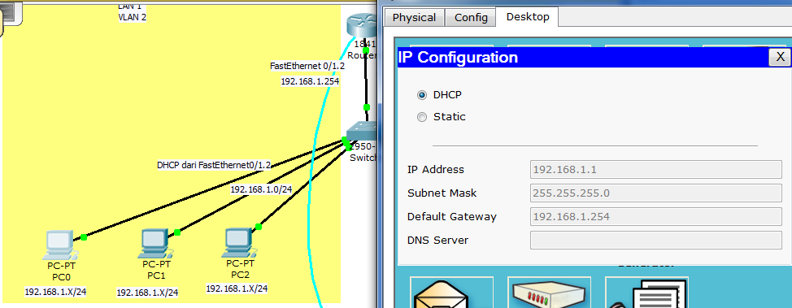
Lakukan Ping dari jaringan/network 192.168.1 ke jaringan/network 192.168.10, hasil harus replay

  - Routing static router Next Hop
Jika sebuah router terhubung ke router lainnya atau next hop maka dapat dilakukan pengaturan untuk router menggunakan perintah :
Ip route <destination><mask><next_hop_address >
Dilihat dari Segi | Kelebihan | Kekurangan
Penggunaan Next Hop | Dapat mencegah terjadinya error dalam meneruskan paket ke router tujuan apabila router yang akan meneruskan paket memiliki link yang terhubung dengan banyak router. Itu disebabkan karena router telah mengetahui next hop, yaitu IP Address router tujuan. | static routing yang menggunakan next hop akan mengalami multiple lookup atau lookup yg berulang. lookup yg pertama yang akan dilakukan adalah mencari network tujuan,setelah itu akan kembali melakukan proses lookup untuk mencari interface mana yang digunakan untuk menjangkau next hopnya.
Penggunaan exit interface | Proses lookup hanya akan terjadi satu kali saja ( single lookup ) karena router akan langsung meneruskan paket ke network tujuan melalui interface yang sesuai pada routing table | Kemungkinan akan terjadi eror keteka meneruskan paket. jika link router terhubung dengan banyak router, maka router tidak bisa memutuskan router mana tujuanya karena tidak adanya next hop pada tabel routing. karena itulah, akan terjadi eror
Untuk ujicoba penggunaan next hope dapat dilakukan dengan mengikuti skema gambar dibawah ini
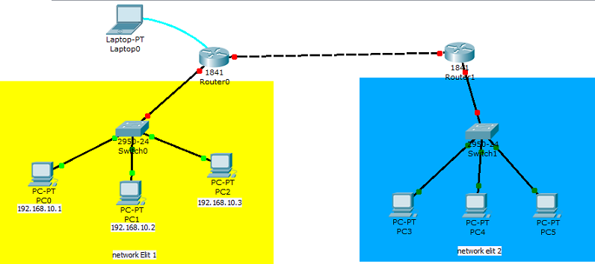
- Laptop (cable console) Ke Router 1
Continue with configuration dialog? [yes/no]: yes

At any point you may enter a question mark '?' for help.
Use ctrl-c to abort configuration dialog at any prompt.
Default settings are in square brackets '[]'.

Basic management setup configures only enough connectivity
for management of the system, extended setup will ask you
to configure each interface on the system

Would you like to enter basic management setup? [yes/no]: yes
Configuring global parameters:

Enter host name [Router]: elit1

The enable secret is a password used to protect access to
privileged EXEC and configuration modes. This password, after
entered, becomes encrypted in the configuration.
Enter enable secret: password

The enable password is used when you do not specify an
enable secret password, with some older software versions, and
some boot images.
Enter enable password: manager

The virtual terminal password is used to protect
access to the router over a network interface.
Enter virtual terminal password: manager
Configure SNMP Network Management? [no]:no

Konfigurasi FastEthernet0/0 sebagai port management dan save
Enter interface name used to connect to the
management network from the above interface summary: FastEthernet0/0

Configuring interface FastEthernet0/0:
Configure IP on this interface? [yes]: yes
IP address for this interface: 192.168.10.254
Subnet mask for this interface [255.255.255.0] : 255.255.255.0

The following configuration command script was created:

hostname elit1
enable secret 5 $1$mERr$GvDaTJK9lhdXRUPWKA74O0
enable password manager
line vty 0 4
password manager

interface Vlan1
shutdown
no ip address

interface FastEthernet0/0
no shutdown
ip address 192.168.10.254 255.255.255.0

interface FastEthernet0/1
shutdown
no ip address

end

[0] Go to the IOS command prompt without saving this config.
[1] Return back to the setup without saving this config.
[2] Save this configuration to nvram and exit.

Enter your selection [2]: 2
Building configuration...

Press RETURN to get started!

elit1>

Telnet dari PC0 (192.168.10.1)
PC>telnet 192.168.10.254
Trying 192.168.10.254 ...Open

User Access Verification

Password:
elit1>enable
Password: manager
elit1#config terminal
Enter configuration commands, one per line. End with CNTL/Z.
elit1(config)#interface FastEthernet 0/1
elit1(config-if)#no shutdown

elit1(config-if)#ip address 192.168.11.254 255.255.255.0
elit1(config-if)#exit
elit1(config)#exit
elit1#show interfaces
FastEthernet0/0 is up, line protocol is up (connected)
Hardware is Lance, address is 0001.c7d1.8601 (bia 0001.c7d1.8601)
Internet address is 192.168.10.254/24
…

elit1#config terminal
Enter configuration commands, one per line. End with CNTL/Z.
elit1(config)#ip route 192.168.12.0 255.255.255.0 192.168.11.1
elit1(config)#exit
elit1#copy running-config startup-config
Destination filename [startup-config]? Enter
Building configuration...
[OK]
Laptop (cable console) Ke Router2
Continue with configuration dialog? [yes/no]: yes

At any point you may enter a question mark '?' for help.
Use ctrl-c to abort configuration dialog at any prompt.
Default settings are in square brackets '[]'.

Basic management setup configures only enough connectivity
for management of the system, extended setup will ask you
to configure each interface on the system

Would you like to enter basic management setup? [yes/no]: yes
Configuring global parameters:

Enter host name [Router]: elit2

The enable secret is a password used to protect access to
privileged EXEC and configuration modes. This password, after
entered, becomes encrypted in the configuration.
Enter enable secret: password

The enable password is used when you do not specify an
enable secret password, with some older software versions, and
some boot images.
Enter enable password: manager

The virtual terminal password is used to protect
access to the router over a network interface.
Enter virtual terminal password: manager
Configure SNMP Network Management? [no]:

Configuring interface FastEthernet0/1:
Configure IP on this interface? [yes]: yes
IP address for this interface: 192.168.12.254
Subnet mask for this interface [255.255.255.0] :

The following configuration command script was created:
hostname elit2
enable secret 5 $1$mERr$GvDaTJK9lhdXRUPWKA74O0
enable password manager
line vty 0 4
password manager
interface Vlan1
shutdown
no ip address
interface FastEthernet0/0
shutdown
no ip address
interface FastEthernet0/1
no shutdown
ip address 192.168.12.254 255.255.255.0
end

[0] Go to the IOS command prompt without saving this config.
[1] Return back to the setup without saving this config.
[2] Save this configuration to nvram and exit.

Enter your selection [2]: 2
Building configuration...
Press RETURN to get started!

elit2>

Telnet dari PC3 Ke Router2
PC>telnet 192.168.12.254
Trying 192.168.12.254 ...Open

User Access Verification

Password: manager
elit2>enable
Password: manager
elit2#configur terminal
Enter configuration commands, one per line. End with CNTL/Z.
elit2(config)#interface FastEthernet 0/0
elit2(config-if)#ip address 192.168.11.1 255.255.255.0
elit2(config-if)#no shutdown

elit2(config-if)#exit
elit2(config)#exit
elit2#config terminal
Enter configuration commands, one per line. End with CNTL/Z.

elit2(config)#ip route 192.168.10.0 255.255.255.0 192.168.11.254
elit2(config)#exit
elit2#show ip route
Codes: C - connected, S - static, I - IGRP, R - RIP, M - mobile, B - BGP
D - EIGRP, EX - EIGRP external, O - OSPF, IA - OSPF inter area
N1 - OSPF NSSA external type 1, N2 - OSPF NSSA external type 2
E1 - OSPF external type 1, E2 - OSPF external type 2, E - EGP
i - IS-IS, L1 - IS-IS level-1, L2 - IS-IS level-2, ia - IS-IS inter area
* - candidate default, U - per-user static route, o - ODR
P - periodic downloaded static route

Gateway of last resort is not set

S 192.168.10.0/24 [1/0] via 192.168.11.254
C 192.168.11.0/24 is directly connected, FastEthernet0/0
C 192.168.12.0/24 is directly connected, FastEthernet0/1

  - Routing Default
Default routing digunakan untuk merutekan paket dengan tujuan yang tidak sama dengan routing yang ada dalam table routing. Secara tipikal router dikonfigurasi dengan cara routing default untuk trafik internet. Routing default secara actual menggunakan format:
ip route 0.0.0.0 0.0.0.0 [next-hop-address | outgoing interface ]
Mask 0.0.0.0, secara logika jika kita AND-kan dengan IP address tujuan selalu menunjuk ke jaringan 0.0.0.0. Jika paket tidak cocok dengan rute yang ada dalam table routing, maka paket akan dirutekan ke jaringan 0.0.0.0.
Untuk pengaturan routing default dapat mengikuti skema gambar dibawah ini :
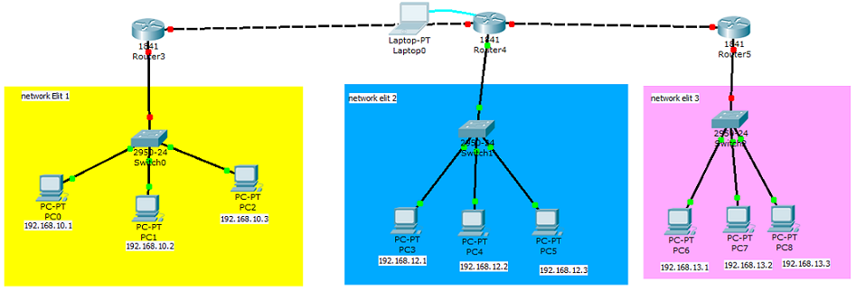
Ikuti langkah-langkah yangdigunakan untuk mengkonfigurasi static routes:
  - Masuk ke mode global configuration.
  - Ketikkan perintah ip route dengan 0.0.0.0 untuk alamat jaringan tujuan dan 0.0.0.0 untuk subnet mask. Gateway untuk default route dapat dipilih interface manapun yang terhubung dari jaringan local ke luar jaringan atau alamt IP router selanjutnya atau tetangganya. Konfigurasi default route adalah ip route 0.0.0.0 0.0.0.0 [next-hop-address | outgoing interface]
  - Keluar dari mode global configuration.
  - Disimpan konfigurasi aktif ke NVRAM dengan menggunakan perintah copy running-config startup-config.

  - Dynamic Routing RIP
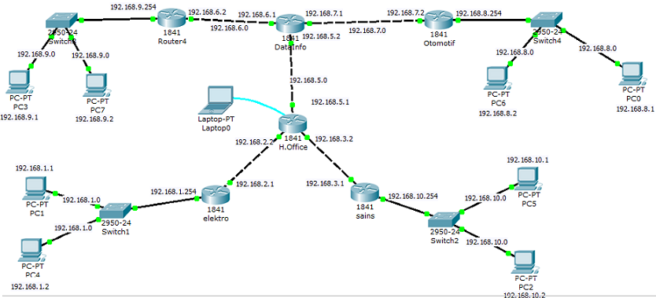
Ujicoba dynamic routing yang akan dilakukan mengacu pada skema gambar diatas, terdapat beberapa router yang harus di konfigurasi yaitu: router elektro dengan 2 buah network network 1 terhubung ke jaringan 192.168.1.0 dan network 2 terhubung ke jaringan 192.168.2.0 (router Headoffice)
Konfigurasi/pengaturan router elektro
Continue with configuration dialog? [yes/no]: yes

At any point you may enter a question mark '?' for help.
Use ctrl-c to abort configuration dialog at any prompt.
Default settings are in square brackets '[]'.

Basic management setup configures only enough connectivity
for management of the system, extended setup will ask you
to configure each interface on the system

Would you like to enter basic management setup? [yes/no]: yes
Configuring global parameters:

Enter host name [Router]: eektro

The enable secret is a password used to protect access to
privileged EXEC and configuration modes. This password, after
entered, becomes encrypted in the configuration.
Enter enable secret: password

The enable password is used when you do not specify an
enable secret password, with some older software versions, and
some boot images.
Enter enable password: manager

The virtual terminal password is used to protect
access to the router over a network interface.
Enter virtual terminal password: manager
Configure SNMP Network Management? [no]:

Current interface summary

Enter interface name used to connect to the
management network from the above interface summary: FastEthernet0/0

Configuring interface FastEthernet0/0:
Configure IP on this interface? [yes]: yes
IP address for this interface: 192.168.1.254
Subnet mask for this interface [255.255.255.0] :

The following configuration command script was created:

[0] Go to the IOS command prompt without saving this config.
[1] Return back to the setup without saving this config.
[2] Save this configuration to nvram and exit.

Enter your selection [2]: 2
Building configuration...

eektro>enable
Password: ******
eektro#configure terminal
Enter configuration commands, one per line. End with CNTL/Z.
eektro(config)#hostname elektro
elektro(config)#interface FastEthernet 0/1
elektro(config-if)#no shutdown

elektro(config-if)#ip address 192.168.2.1 255.255.255.0
elektro(config-if)#exit
elektro(config)#exit
elektro#
elektro#copy running-config startup-config
Destination filename [startup-config]?
Building configuration...
[OK]
elektro#show startup-config
Using 570 bytes

hostname elektro
enable secret 5 $1$mERr$GvDaTJK9lhdXRUPWKA74O0
enable password manager
elektro#

Konfigurasi/pengaturan Router Headoffice
Press RETURN to get started.

(Configure telnet)
Router>enable
Router#config terminal
Enter configuration commands, one per line. End with CNTL/Z.
Router(config)#line vty 0 4
Router(config-line)#password manager
Router(config-line)#login
Router(config-line)#exit
Router(config)#enable password manager

(configure NIC0)
Router(config)#interface ethernet
Router(config)#interface ethernet 0/0/0
Router(config-if)#no shut down

Router(config-if)#ip address 192.168.2.1 255.255.255.0
Router(config-if)#exit

(configure NIC1)
Router(config)#interface fastEthernet 0/0
Router(config-if)#no shu
Router(config-if)#no shutdown
%LINK-5-CHANGED: Interface FastEthernet0/0, changed state to up
Router(config-if)#ip address 192.168.5.1 255.255.255.0
Router(config-if)#exit

(configure NIC2)
Router(config)#interface fastEthernet 0/1
Router(config-if)#no shutdown
%LINK-5-CHANGED: Interface FastEthernet0/1, changed state to up
Router(config-if)#ip address 192.168.3.2 255.255.255.0
Router(config-if)#exit
Router(config)#exit
Router#
%SYS-5-CONFIG_I: Configured from console by console
Router#copy running-config startup-config
Destination filename [startup-config]?
Building configuration...
[OK]
Router#configure terrminal

(configure hostname)
Router#enable
Router#configure terminal
Enter configuration commands, one per line. End with CNTL/Z.
Router(config)#hostname headoffice
headoffice(config)#exit
headoffice#copy running-config startup-config
Destination filename [startup-config]?
Building configuration...
[OK]
headoffice#
Router SAINS
(configure NIC0)

Configuring interface FastEthernet0/1:
Configure IP on this interface? [yes]: yes
IP address for this interface: 192.168.3.1
Subnet mask for this interface [255.255.255.0] :

hostname sains
enable secret 5 $1$mERr$GvDaTJK9lhdXRUPWKA74O0
enable password manager
line vty 0 4
password manager

interface FastEthernet0/0
shutdown
no ip address

interface FastEthernet0/1
no shutdown
ip address 192.168.3.1 255.255.255.0

end

[0] Go to the IOS command prompt without saving this config.
[1] Return back to the setup without saving this config.
[2] Save this configuration to nvram and exit.

Enter your selection [2]: 2
Building configuration...

Press RETURN to get started!

(configure NIC1)

sains(config)#interface fastEthernet 0/0
sains(config-if)#no shutdown

sains(config-if)#ip address 192.168.10.254 255.255.255.0
sains(config-if)#exit
sains(config)#exit

sains#copy running-config startup-config
Destination filename [startup-config]?
Building configuration...
[OK]
sains#copy running-config startup-config

Router DataInfo

Continue with configuration dialog? [yes/no]: yes

At any point you may enter a question mark '?' for help.
Use ctrl-c to abort configuration dialog at any prompt.
Default settings are in square brackets '[]'.

Basic management setup configures only enough connectivity
for management of the system, extended setup will ask you
to configure each interface on the system

Would you like to enter basic management setup? [yes/no]: yes
Configuring global parameters:

Enter host name [Router]: datainfo

The enable secret is a password used to protect access to
privileged EXEC and configuration modes. This password, after
entered, becomes encrypted in the configuration.
Enter enable secret: password

The enable password is used when you do not specify an
enable secret password, with some older software versions, and
some boot images.
Enter enable password: manager

The virtual terminal password is used to protect
access to the router over a network interface.
Enter virtual terminal password: manager
Configure SNMP Network Management? [no]:

Current interface summary

management network from the above interface summary: FastEthernet0/0

Configuring interface FastEthernet0/0:
Configure IP on this interface? [yes]: yes
IP address for this interface: 192.168.5.2
Subnet mask for this interface [255.255.255.0] : 255.255.255.0

The following configuration command script was created:

interface FastEthernet0/0
no shutdown
ip address 192.168.5.2 255.255.255.0

interface FastEthernet0/1
shutdown
no ip address

interface Ethernet0/0/0
shutdown
no ip address

end
[0] Go to the IOS command prompt without saving this config.
[1] Return back to the setup without saving this config.
[2] Save this configuration to nvram and exit.

Enter your selection [2]: 2
Building configuration...
Press RETURN to get started!

Memberi alamat IP untuk FastEthernet 0/1
datainfo>enable
Password:
datainfo#configure terminal
datainfo(config)#interface FastEthernet 0/1
datainfo(config-if)#no shutdown

datainfo(config-if)#ip address 192.168.6.1 255.255.255.0
datainfo(config-if)#exit
datainfo(config)#interface ethernet 0/0/0
datainfo(config-if)#no shutdown

datainfo(config-if)#
datainfo(config-if)#ip address 192.168.7.1 255.255.255.0
datainfo(config-if)#exit
datainfo(config)#exit
datainfo#

datainfo#copy running-config startup-config
Destination filename [startup-config]?
Building configuration...
[OK]
datainfo#

Router Otomotif
Continue with configuration dialog? [yes/no]: yes

At any point you may enter a question mark '?' for help.
Use ctrl-c to abort configuration dialog at any prompt.
Default settings are in square brackets '[]'.

Basic management setup configures only enough connectivity
for management of the system, extended setup will ask you
to configure each interface on the system

Would you like to enter basic management setup? [yes/no]: yes
Configuring global parameters:

Enter host name [Router]: otomotif

The enable secret is a password used to protect access to
privileged EXEC and configuration modes. This password, after
entered, becomes encrypted in the configuration.
Enter enable secret: password

The enable password is used when you do not specify an
enable secret password, with some older software versions, and
some boot images.
Enter enable password: manager

The virtual terminal password is used to protect
access to the router over a network interface.
Enter virtual terminal password: manager
Configure SNMP Network Management? [no]:

Enter interface name used to connect to the
management network from the above interface summary: FastEthernet0/0

Configuring interface FastEthernet0/0:
Configure IP on this interface? [yes]: yes
IP address for this interface: 192.168.8.254
Subnet mask for this interface [255.255.255.0] :

end

[0] Go to the IOS command prompt without saving this config.
[1] Return back to the setup without saving this config.
[2] Save this configuration to nvram and exit.

Enter your selection [2]: 2
Building configuration...

Press RETURN to get started!

Memberikan alamat IP untuk FastEthernet 0/1
otomotif>enable
Password:
otomotif#configure terminal
Enter configuration commands, one per line. End with CNTL/Z.
otomotif(config)#interface FastEthernet 0/1
otomotif(config-if)#no shutdown

otomotif(config-if)#ip address 192.168.7.2 255.255.255.0
otomotif(config-if)#exit
otomotif(config)#exit

otomotif#copy running-config startup-config
Destination filename [startup-config]?
Building configuration...
[OK]
otomotif#

Router PU
Continue with configuration dialog? [yes/no]: yes

At any point you may enter a question mark '?' for help.
Use ctrl-c to abort configuration dialog at any prompt.
Default settings are in square brackets '[]'.

Basic management setup configures only enough connectivity
for management of the system, extended setup will ask you
to configure each interface on the system

Would you like to enter basic management setup? [yes/no]: yes
Configuring global parameters:

Enter host name [Router]: PU

The enable secret is a password used to protect access to
privileged EXEC and configuration modes. This password, after
entered, becomes encrypted in the configuration.
Enter enable secret: password

The enable password is used when you do not specify an
enable secret password, with some older software versions, and
some boot images.
Enter enable password: manager

The virtual terminal password is used to protect
access to the router over a network interface.
Enter virtual terminal password: manager
Configure SNMP Network Management? [no]:no

Enter interface name used to connect to the
management network from the above interface summary: fastEthernet0/1

Configuring interface FastEthernet0/1:
Configure IP on this interface? [yes]: yes
IP address for this interface: 192.168.9.254
Subnet mask for this interface [255.255.255.0] :

[0] Go to the IOS command prompt without saving this config.
[1] Return back to the setup without saving this config.
[2] Save this configuration to nvram and exit.

Enter your selection [2]: 2
Building configuration...

Memberikan alamat IP untuk FastEthernet 0/0

Press RETURN to get started!

PU>enable
Password:
PU#configure terminal
PU(config)#interface fastEthernet 0/0
PU(config-if)#no shutdown

PU(config-if)#ip address 192.168.6.2 255.255.255.0
PU(config-if)#exit
PU(config)#exit

Meyimpan komfigurasi
PU#copy running-config startup-config
Destination filename [startup-config]?
Building configuration...
[OK]
PU#

Konfigurasi routing rip Elektro
elektro(config)#router rip
elektro(config-router)#network 192.168.1.0
elektro(config-router)#network 192.168.2.0
elektro(config-router)#exit
elektro(config)#exit

  - Routing Protokol EIGRP
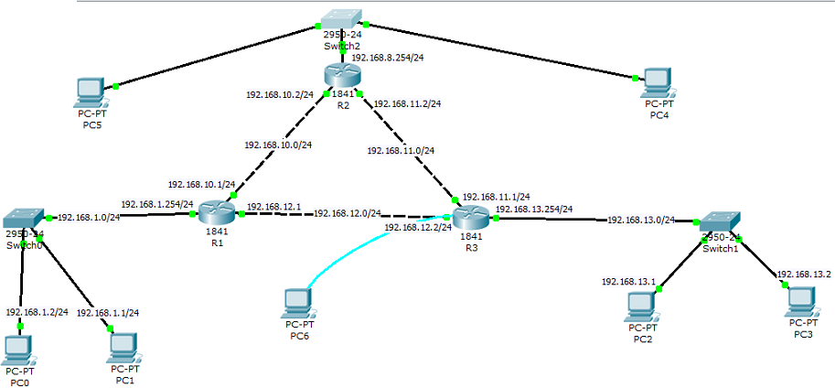

Konfigurasi Router R1
Router R1 (interface Configuration)
interface FastEthernet0/0
ip address 192.168.10.1 255.255.255.0
duplex auto
speed auto

interface FastEthernet0/1
ip address 192.168.12.1 255.255.255.0
duplex auto
speed auto

interface Ethernet0/0/0
ip address 192.168.1.254 255.255.255.0
duplex auto
speed auto

Router R1 ( konfigure Protokol EIGRP)
router eigrp 1
network 192.168.1.0
network 192.168.10.0
network 192.168.12.0

Konfigurasi Router R2

Router R2 (interface Configuration)
interface FastEthernet0/0
ip address 192.168.10.2 255.255.255.0
duplex auto
speed auto

interface FastEthernet0/1
ip address 192.168.11.2 255.255.255.0
duplex auto
speed auto

interface Ethernet0/0/0
ip address 192.168.8.254 255.255.255.0
duplex auto
speed auto

Router R2 ( konfigure Protokol EIGRP)
router eigrp 1
network 192.168.10.0
network 192.168.8.0
network 192.168.11.0

Konfigurasi Router R3
Router R3 (interface Configuration)

interface FastEthernet0/0
ip address 192.168.11.1 255.255.255.0
duplex auto
speed auto

interface FastEthernet0/1
ip address 192.168.12.2 255.255.255.0
duplex auto
speed auto

interface Ethernet0/0/0
ip address 192.168.13.254 255.255.255.0
duplex auto
speed auto

Router R2 ( konfigure Protokol EIGRP)
router eigrp 1
network 192.168.11.0
network 192.168.12.0
network 192.168.13.0

  - Routing Protokol OSPF
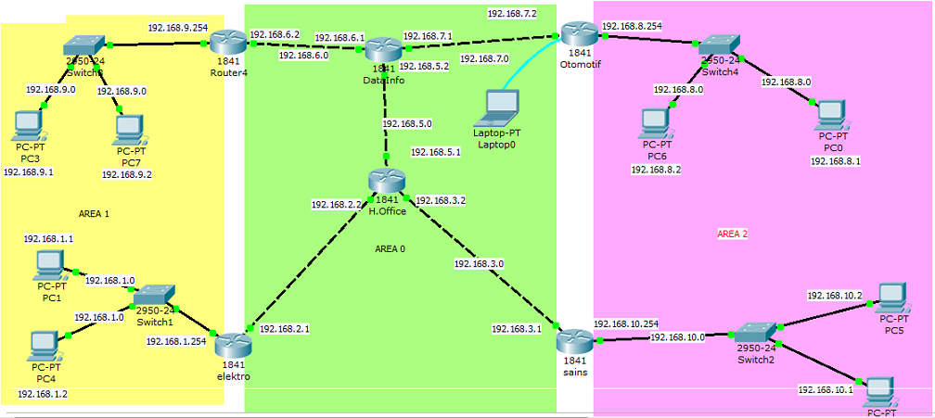
Konfigurasi Router Elektro
Konfigurasi interface
interface FastEthernet0/0
ip address 192.168.1.254 255.255.255.0
duplex auto
speed auto

interface FastEthernet0/1
ip address 192.168.2.1 255.255.255.0
duplex auto
speed auto

Konfigurasi Protokol routing OSPF
router ospf 1
log-adjacency-changes
network 192.168.1.0 0.0.0.255 area 1
network 192.168.2.0 0.0.0.255 area 0

Konfigurasi Router PU
Konfigurasi interface
interface FastEthernet0/0
ip address 192.168.6.2 255.255.255.0
duplex auto
speed auto

interface FastEthernet0/1
ip address 192.168.9.254 255.255.255.0
duplex auto
speed auto

Konfigurasi Protokol routing OSPF
router ospf 1
log-adjacency-changes
network 192.168.9.0 0.0.0.255 area 1
network 192.168.6.0 0.0.0.255 area 0

Konfigurasi Router DataInfo
Konfigurasi interface
interface FastEthernet0/0
ip address 192.168.5.2 255.255.255.0
duplex auto
speed auto

interface FastEthernet0/1
ip address 192.168.6.1 255.255.255.0
duplex auto
speed auto

interface Ethernet0/0/0
ip address 192.168.7.1 255.255.255.0
duplex auto
speed auto!
Konfigurasi Protokol routing OSPF
router ospf 1
log-adjacency-changes
network 192.168.6.0 0.0.0.255 area 0
network 192.168.7.0 0.0.0.255 area 0
network 192.168.5.0 0.0.0.255 area 0

Konfigurasi Router HeadOffice
Konfigurasi interface
interface FastEthernet0/0
ip address 192.168.5.1 255.255.255.0
duplex auto
speed auto

interface FastEthernet0/1
ip address 192.168.3.2 255.255.255.0
duplex auto
speed auto

interface Ethernet0/0/0
ip address 192.168.2.2 255.255.255.0
duplex auto
speed auto

Konfigurasi Protokol routing OSPF
router ospf 1
log-adjacency-changes
network 192.168.5.0 0.0.0.255 area 0
network 192.168.2.0 0.0.0.255 area 0
network 192.168.3.0 0.0.0.255 area 0

Konfigurasi Router Otomotif

Konfigurasi interface

interface FastEthernet0/0
ip address 192.168.8.254 255.255.255.0
duplex auto
speed auto

interface FastEthernet0/1
ip address 192.168.7.2 255.255.255.0
duplex auto
speed auto

Konfigurasi Protokol routing OSPF

router ospf 1
log-adjacency-changes
network 192.168.7.0 0.0.0.255 area 0
network 192.168.8.0 0.0.0.255 area 2

Konfigurasi Router Sains

interface FastEthernet0/0
ip address 192.168.10.254 255.255.255.0
duplex auto
speed auto

interface FastEthernet0/1
ip address 192.168.3.1 255.255.255.0
duplex auto
speed auto

Konfigurasi Protokol routing OSPF
router ospf 1
log-adjacency-changes
network 192.168.3.0 0.0.0.255 area 0
network 192.168.10.0 0.0.0.255 area 2

Latihan
- Gunakan packet tracer buka file activity 2
- Gunakan packet tracer buka file activity 3
- Gunakan packet tracer buka file activity 4
- Gunakan packet tracer buka file activity 5
- Gunakan packet tracer buka file activity 6
- Gunakan packet tracer buka file activity 7

Rangkuman
Router adalah sebuah alat yang mengirimkan paket data melalui sebuah jaringan atau Internet menuju tujuannya, melalui sebuah proses yang dikenal sebagai routing.
Router berfungsi sebagai penghubung antar dua atau lebih jaringan untuk meneruskan data dari satu jaringan ke jaringan lainnya

Sebuah Router memiliki kemampuan Routing, artinya Router secara cerdas dapat mengetahui kemana rute perjalanan informasi (paket) akan dilewatkan, apakah ditujukan untuk host lain yang satu network ataukah berada di network yang berbeda.

Jika paket-paket ditujukan untuk host pada network lain maka router akan meneruskannya ke network tersebut. Sebaliknya, jika paket-paket ditujukan untuk host yang satu network maka router akan menghalangi paket-paket keluar

Terdapat 3 jenis routing yang dikenal, yaitu:
  - Static route – suatu metode routing yang dikonfigurasi secara manual oleh seorang administrator jaringan pada router.
  - Default route - Default route digunakan untuk arah paket dengan tujuan yang tidak ditujukan untuk tujuan manapun pada tabel routing.
  - Dynamic route – suatu medote routing yang melakukan penyesuaian secara otomatis untuk informasi perubahan topologi dan traffic

Routing protocol berbeda dengan routed protocol baik dalam fungsi maupun tugasnya. Routing protocol memberikan satu router untuk berbagi informasi dengan router lain mengenai pemahaman jaringan seperti router yang terdekat.
Contoh routing protocol adalah:
- Routing Information Protocol (RIP)
- Interior Gateway Routing Protocol (IGRP)
- Enhanced Interior Gateway Routing Protocol (EIGRP)
- Open Shortest Path First (OSPF)
Static Routing (direct connection)
Mengkonfigurasi static routing dengan cara :
Ip route <destination><mask><interfaces yang digunakan ke network tujuan>
Berikut ini adalah detail untuk masing-masing opsi :
Ip route : perintah untuk membuat static routing itu sendiri
Destination : network tujuan yang hendak ditambahkan ke routing table
Mask : subnet mask yang digunakan dalam network
Next_hop_address : address dari hop router selanjutnya, yakni yang akan
menerima paket dan mem-forward-nya lagi ke network
remote. Tidak lain berupa interface router dari router dari
network yang terkoneksi secara langsung.

Routing static router Next Hop
dapat dilakukan pengaturan untuk router menggunakan perintah :
Ip route <destination><mask><next_hop_address >
Routing Default
dapat dilakukan pengaturan untuk router menggunakan perintah :
ip route 0.0.0.0 0.0.0.0 [next-hop-address | outgoing interface ]
Dynamic Routing RIP
dapat dilakukan pengaturan untuk router menggunakan perintah :
router rip
network (alamat network terhubung 1)
network (alamat network terhubung 2)
Dynamic Routing EIGRP
dapat dilakukan pengaturan untuk router menggunakan perintah :
router eigrp 1
network (alamat network terhubung 1)
network (alamat network terhubung 2)

Dynamic Routing OSPF
router ospf “process-id ( 1 – 65535 )”
network “network tetangga yang terhubung langsung”
“wildcard mask” area “area-id ( 0 – 4294967295 )”

Keterangan command diatas :
Process-id merupakan nomor antara 1 – 65535 yang di tentukan oleh system administrator. Process-id digunakan untuk menentukan nomor dari OSPF yangdigunakan. Biasanya dalam suatu topologi jaringan digunakan process-id yang sama agar memudahkan dalam konfigurasi.
Wildcard mask. Wildcard mask merupakan kebalikan dari subnet mask. Jika subnet mask adalah 255.255.255.0, maka wildcard mask nya adalah 0.0.0.255.
Area-id. Area-id pada OSPF merupakan nilai antara 0 – 4294967295 yang ditentukan oleh system administrator. Area-id menjadi identitas untuk setiap router dengan area-id yang sama untuk berbagi tentang informasi link-state. Router dengan area-id yang sama pasti memiliki informasi link-state yang sama didatabase link-state nya. Area-id dapat di setting menjadi single area (area 0 saja) atau multi area (terdiri dari banyak area). Area 0 digunakan sebagai backbone area

Evaluasi
- Perangkat keras router berfungsi
- Terdapat 3 jenis routing yaitu
- Contoh dynamic routing protocol adalah
- Static Routing (direct connection) pada router cisco series, diatur/konfigurasi menggunakan perintah/command dengan :
- Routing static router Next Hop, pada router cisco series, diatur/konfigurasi menggunakan perintah/command :
- Dynamic Routing RIP, pada router cisco series, diatur/konfigurasi menggunakan perintah/command dengan cara
- Dynamic Routing EIGRP, diatur/konfigurasi menggunakan perintah/command
- Dynamic Routing OSPF, diatur/konfigurasi menggunakan perintah/command

Materi Pokok 4

Judul : Konfigurasi router cisco series

Indikator Keberhasilan
Setelah menyelesaikan kegiatan pembelajaran ini peserta diklat dapat:
- Melakukan pengaturan jaringan VLAN pada router cisco series
- Melakukan pengaturan routing statis dan dinamis pada router cisco series
- Melakukan pengaturan DHCP server menggunakan router cisco series

Uraian Materi
- Konfigurasi Router cisco series
  - Ketentuan ujicoba
- Ketentuan Interface FastEthernet 0/0 dibuat 2 buah sub Interface dengan nama :
  - FastEthernet 0/0 2 (VLAN 2)
  - FastEthernet 0/0 3 (VLAN 2)
- Ketentuan IP address interface FastEthernet 0/0 2 : 192.168.1.254
- Ketentuan IP address interface FastEthernet 0/0 3 : 192.168.10.254
- Ketentuan DHCP server untuk VLAN 2 dengan network 192.168.1.0/24
- Ketentuan DHCP server untuk VLAN 3 dengan network 192.168.10.0/24
- Buat Router protocol static dari LAN 1 ke LAN 2
- Gunakan switch 3com super stack yang telah dilakukan pengaturan sebelumnya

- Hubungkan PC dengan router menggunakan Kabel console
- Konfigurasikan Router seperti pada perintah berikut :

Password:
elit1#configure terminal
Enter configuration commands, one per line. End with CNTL/Z.
(konfigurasi sub Interface)
elit1(config)#interface fastEthernet 0/0
elit1(config-if)#no shutdown
elit1(config-if)#exit
elit1(config)#interface fastEthernet 0/0.2
elit1(config-subif)#encapsulation dot1Q 2
elit1(config-subif)#no shutdown
elit1(config-subif)#exit
elit1(config)#interface fastEthernet 0/0.3
elit1(config-subif)#encapsulation dot1Q 3
elit1(config-subif)#no shutdown
elit1(config-subif)#exit

Konfigurasi IP address pada Sub Interface
elit1(config)#interface fastEthernet 0/0.2
elit1(config-subif)#ip address 192.168.1.254 255.255.255.0
elit1(config-subif)#exit
elit1(config)#interface fastEthernet 0/0.3
elit1(config-subif)#ip address 192.168.10.254 255.255.255.0
elit1(config-subif)#exit
Konfigurasi DHCP Server pada VLAN 2 dan VLAN3
elit1(config)#ip dhcp pool vlan2
elit1(dhcp-config)#default-router 192.168.1.254
elit1(dhcp-config)#network 192.168.1.0 255.255.255.0
elit1(dhcp-config)#exit
elit1(config)#ip dhcp pool vlan3
elit1(dhcp-config)#default-router 192.168.10.254
elit1(dhcp-config)#network 192.168.10.0 255.255.255.0
elit1(dhcp-config)#exit
elit1(config)#exit
elit1#copy running-config sta
elit1#copy running-config startup-config
Destination filename [startup-config]?
Building configuration...
[OK]
elit1#
Penjelasan dari perintah diatas adalah sebagai berikut
Di router kita membuat subinterface, Sebuah router minimal terhubung dengan 2 buah network. Sehingga dibutuhkan juga 2 interface yang akan diset sebagai default gateway. Kenyataannya, hanya 1 port yang dihubungkan dengan 2 buah network. Sehingga dari 1 port/interface tersebut kita pecah menjadi 2. Pecahan inilah yang kita sebut sebagai sub interface. Untuk perintah encapsultaion dot1Q , id_vlan ini harus sesuai dengan id vlan yang kita buat di switch.

- Hubungkan Router Cisco series pada fastEthernet 0/0 dengan Switch 3 Com Superstack3, menggunakan switchport 25 (taged vlan 2 dan vlan 3, untagged vlan 1).
- Hubungkan switch port 2 atau 3 dari Switch 3 Com Superstack3 ke PC 1 dan switch port 4 atau 5 dari Switch 3 Com Superstack3 ke PC 2 perhatikan IP yang didapat dari DHCP server.

Latihan
Lakukan pengaturan/Konfigurasi untuk jaringan VLAN pada router cisco 1841 dan 2800, gunakan protocol routing static default, hubungkan router tersebut dengan switch 3com superstack3 atau dengan switch dell yang telah disediakan

Rangkuman
Untuk melakukan pengaturan vlan pada FastEthernet / sub FastEthernet dapat dilakukan dengan perintah
interface fastEthernet 0/0.2
encapsulation dot1Q 2
no shutdown

Penjelasan dari perintah diatas adalah sebagai berikut :
Di router kita membuat subinterface, Sebuah router minimal terhubung dengan 2 buah network. Sehingga dibutuhkan juga 2 interface yang akan diset sebagai default gateway. Kenyataannya, hanya 1 port yang dihubungkan dengan 2 buah network. Sehingga dari 1 port/interface tersebut kita pecah menjadi 2. Pecahan inilah yang kita sebut sebagai sub interface. Untuk perintah encapsultaion dot1Q , id_vlan ini harus sesuai dengan id vlan yang kita buat di switch.

Evaluasi
- Perintah yang digunakan membuat sub interface pada konfigurasi cisco router series adalah …
- Penjelasan perintah dari command / perintah pertanyaan no 1 adalah…

BAB III

PENUTUP

Kunci Jawaban materi pokok 1
- Jelaskan perbedaan switch dari hub ?

Sebuah HUB berfungsi meneruskan sinyal data ke semua PC yang terhubung pada port dalam hub tersebut,cara kerja yaitu paket data yang dikirimkan ke hub akan broadcast ke semua PC dalam jaringan, karna paket jawaban hanya untuk yang di tuju maka , hanya tujuan yang akan merespon

Sebuah Switch memiliki fungsi seperti HUB, namun Switch memiliki kemampuan lebih baik dari HUB, Switch memiliki kelebihan dari HUB berupa: RAM switch atau yang disebut CAM (content addressable memory) yang berfungsi meyimpan alamat MAC address dari komputer untuk mencegah Collision juga memiliki kemampuan membalik fungsi kabel crossover menjadi kabel straight

- Jelaskan secara singkat apa yang dimaksud dengan VLAN ID ?

Untuk membangun jaringan computer berbasis vlan membutuhkan indentitas untuk menandai jaringan berbasis vlan yang disebut vlanid

- Jelaskan secara singkat apa yang dimaksud dengan VLAN Default ?

Semua port switch pada awalnya menjadi anggota VLAN Default untuk Switch management adalah VLAN 1 digunakan untuk acces management swich

- Jelaskan secara singkat yang dimaksud dengan port untagged artinya

sebuah port hanya menjadi anggota dari satu vlan?

- Jelaskan secara singkat yang dimaksud dengan port tagged?

sebuah port bias menjadi anggota dari VLAN lainnya, contoh port 25 adalah anggota dari vlan id 2 (port 25 untaged vlan2) namun dapat ditambahkan informasi tagged vlan id 3 (tagged vlan 3)

- Jelaskan secara singkat yang dimasud dengan port trunk?

pengaturan pada switch cisco, untuk sebuah port agar bisa menjadi anggota dari VLAN lainnya

- Jelaskan secara singkat yang dimasud dengan port access?

pengaturan pada switch cisco, untuk sebuah port hanya menjadi anggota dari
satu vlan

Kunci Jawaban materi pokok 2
- Alamat IP default pada switch 3com superstack3 adalah
169.254.100.100/16
- Software yang digunakan untuk konfigurasi / pengaturan switch 3com superstack3 adalah …
3com device manager.
- Untuk menambah vlan (add vlan) pada switch 3com superstack3 menggunakan software 3com device manager, berada pada menu
VLAN management
- Pilihan sub menu vlan hybrid pada software 3com device manager digunakan untuk …
Untaged vlan
- Pada switch 3com superstack3 VLAN 1 digunakan untuk ..
Vlan default , vlan untuk konfigurasi switch

Kunci Jawaban materi pokok 3
- Perangkat keras router berfungsi
Router berfungsi sebagai penghubung antar dua atau lebih jaringan untuk meneruskan data dari satu jaringan ke jaringan lainnya

- Terdapat 3 jenis routing yaitu
  - Static route – suatu metode routing yang dikonfigurasi secara manual oleh seorang administrator jaringan pada router.
  - Default route - Default route digunakan untuk arah paket dengan tujuan yang tidak ditujukan untuk tujuan manapun pada tabel routing.
  - Dynamic route – suatu medote routing yang melakukan penyesuaian secara otomatis untuk informasi perubahan topologi dan traffic

- Contoh dynamic routing protocol adalah
- Routing Information Protocol (RIP)
- Interior Gateway Routing Protocol (IGRP)
- Enhanced Interior Gateway Routing Protocol (EIGRP)
- Open Shortest Path First (OSPF)

- Static Routing (direct connection) pada router cisco series, diatur/konfigurasi menggunakan perintah/command dengan :
Ip route <destination><mask><interfaces yang digunakan ke network tujuan>

- Routing static router Next Hop, pada router cisco series, diatur/konfigurasi menggunakan perintah/command :
Ip route <destination><mask><next_hop_address >

- Dynamic Routing RIP, pada router cisco series, diatur/konfigurasi menggunakan perintah/command dengan cara
router rip
network (alamat network terhubung 1)

network (alamat network terhubung 2)

- Dynamic Routing EIGRP, diatur/konfigurasi menggunakan perintah/command
router eigrp 1
network (alamat network terhubung 1)
network (alamat network terhubung 2)

- Dynamic Routing OSPF, diatur/konfigurasi menggunakan perintah/command
router ospf “process-id ( 1 – 65535 )”
network “network tetangga yang terhubung langsung”

“wildcard mask” area “area-id ( 0 – 4294967295 )”

Kunci Jawaban materi pokok 4
- Perintah yang digunakan membuat sub interface pada konfigurasi cisco router series adalah …
interface fastEthernet 0/0.2
encapsulation dot1Q 2
no shutdown

- Penjelasan perintah dari command / perintah pertanyaan no 1 adalah…
Di router kita membuat subinterface, Sebuah router minimal terhubung dengan 2 buah network. Sehingga dibutuhkan juga 2 interface yang akan diset sebagai default gateway. Kenyataannya, hanya 1 port yang dihubungkan dengan 2 buah network. Sehingga dari 1 port/interface tersebut kita pecah menjadi 2. Pecahan inilah yang kita sebut sebagai sub interface. Untuk perintah encapsultaion dot1Q , id_vlan ini harus sesuai dengan id vlan yang kita buat di switch.

